LAPORAN PRAKTIKUM
ALGORITMA & STRUKTUR DATA
MODUL 1



Struct dan Pointer
Oleh:
Daffa Dziiba’an Khoiri NIM. 2510817210005

PROGRAM STUDI TEKNOLOGI INFORMASI
FAKULTAS TEKNIK
UNIVERSITAS LAMBUNG MANGKURAT
MARET 2026

LEMBAR PENGESAHAN
LAPORAN PRAKTIKUM ALGORITMA & STRUKTUR DATA
MODUL 1

Laporan Praktikum Algoritma & Struktur Data Modul 1: Struct & Pointer ini disusun sebagai syarat lulus mata kuliah Praktikum Algoritma & Struktur Data. Laporan Prakitkum ini dikerjakan oleh:

Nama Praktikan : Daffa Dziiba’an Khoiri
NIM : 2510817210005

Menyetujui,  Asisten Praktikum  Fadhil Syahdama Mahatma Putra  NIM. 2410817210026 | Mengetahui,  Dosen Penanggung Jawab Praktikum  Andreyan Rizky Baskara, S.Kom., M.Kom  NIP. 199307032019031011

DAFTAR ISI

LEMBAR PENGESAHAN 2
DAFTAR ISI 3
DAFTAR GAMBAR 4
DAFTAR TABEL 5
SOAL 1 6
A. Source Code 6
B. Output Program 6
C. Pembahasan 6
LINK GITHUB 7

DAFTAR GAMBAR
Gambar 1. Screenshot Output Program Soal 1 6

DAFTAR TABEL
Tabel 1. Source Code Soal Nomor 1 6

SOAL 1
Cobalah program berikut, running dan analisis hasilnya. Buatlah algoritma untuk
program tersebut.

A. Source Code
Tabel 1. Source Code Soal Nomor 1
1  2  3 | #include <iostream>  using namespace std;

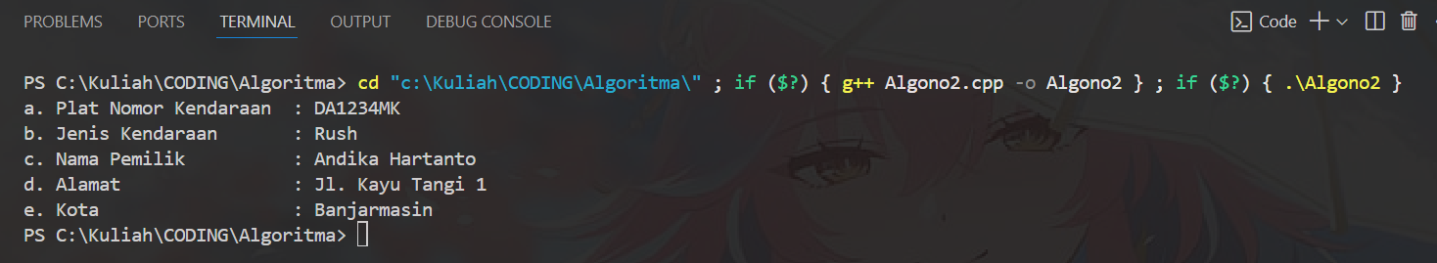
B. Output Program
Gambar 1. Screenshot Output Program Soal 1

C. Pembahasan

- #include <iostream> : Untuk Menyertakan library iostream atau input output ke dalam program bahasa C++. Library iostream ini berguna untuk menjalankan operasi input output dasar di dalam program.

LINK GITHUB

